Criterios de gestión de activos nucleares 2024

Índice

1. INTRODUCCIÓN …….…………………………………………………….…………………………………..…… 3

2. ACTIVOS NUCLEARES DE NATURGY ………………………………….…………………..….......... 4

3. POLÍTICAS ………………………………………………………………………...……………………………….…. 5
3.1. SEGURIDAD NUCLEAR Y PROTECCIÓN RADIOLÓGICA …...…………................ 5
3.2. RESIDUOS RADIACTIVOS Y COMBUSTIBLE GASTADO …………………………….. 6

4. SISTEMAS DE GESTIÓN ……………………..………………………………………………………………… 8
4.1. NORMATIVA ………………………………………………………………………................................ 8
4.2. SISTEMAS GENERALES …………………………………………………..……………………..…..... 8
4.3. SISTEMAS ESPECIFICOS …………..………………………………………….......................... 10
4.3.1. SISTEMAS ESPECÍFICOS DE SEGURIDAD NUCLEAR Y PROTECCIÓN RADIOLÓGICA ……………..………………………………………………………………………………. 10
4.3.2. SISTEMAS ESPECÍFICOS DE RESIDUOS RADIACTIVOS Y COMBUSTIBLE GASTADO ………………………………….…...………………………………….. 14

5. RESULTADOS ………………...……………………………………………………………..……………………. 17
5.1. INDICADORES DE SEGURIDAD NUCLEAR Y PROTECCIÓN RADIOLÓGICA…………………………………..…………………...…………………………………………… 17
5.2. INDICADORES DE RESIDUOS RADIACTIVOS Y COMBUSTIBLE GASTADO.......................................…………………………………………………………..……………... 23

- INTRODUCCIÓN

Naturgy, compañía con importante presencia en Europa y líder en el sector integrado del gas y la electricidad en España y América Latina, establece en su Código Ético, el firme compromiso de desarrollar políticas, procesos y herramientas para velar porque sus actividades se lleven a cabo conforme a las leyes, regulaciones, normas, procedimientos y estándares, tanto internos como externos, que aplican a todos sus ámbitos de operación.

El Grupo Naturgy entiende la Responsabilidad Corporativa como el conjunto de acciones desarrolladas para establecer relaciones de confianza, estables, sólidas y de beneficio mutuo con sus grupos de interés. La adecuada interacción con el entorno constituye un aspecto estratégico de primer orden, imprescindible para la generación de valor y la sostenibilidad a largo plazo, ayudando a obtener ventaja competitiva.

En la Política de Responsabilidad Corporativa se establece como objetivo prioritario de la compañía, ir más allá en las relaciones con la sociedad de la mera cobertura de sus necesidades energéticas.

A partir de un diálogo sólido y directo con sus grupos de interés, Naturgy, busca atender sus expectativas, contribuyendo al desarrollo global sostenible mediante una Política Ambiental comprometida con las personas y el medioambiente.

Bajo este prisma, que promueve la transparencia en las comunicaciones con el entorno, se enmarca la iniciativa de Naturgy de completar la información publicada en la página web sobre la gestión de sus activos nucleares, incluyendo los siguientes contenidos:

- Un apartado de Políticas en el cual se establecen las estrategias y se definen las directrices y objetivos de la compañía relativos a la Seguridad Nuclear, la Protección Radiológica y la Gestión de Residuos.
- Un apartado de Sistemas de Gestión en el cual se describen los procesos, herramientas y prácticas que la organización ha puesto en marcha para dar cumplimiento a las políticas.
- Un apartado de Resultados en el cual se incluyen una serie de indicadores de medida de la eficacia de los procesos implantados, en relación a las metas establecidas.

La producción de energía eléctrica en Centrales Nucleares es una actividad altamente regulada. Existen numerosos organismos, a nivel nacional e internacional, que trabajan conjuntamente con los operadores en la definición y puesta en práctica de modelos de gestión efectivos, que hagan de este modo de producción de energía un referente en seguridad, fiabilidad y respeto a las personas y al medio ambiente.

Naturgy es una compañía comprometida plenamente con estas metas, que colabora con estos organismos y cuyas prácticas de trabajo responden a los más exigentes estándares del sector a escala mundial. No en vano, Naturgy genera energía eléctrica de origen nuclear desde 1968, siendo la primera empresa en gestionar una central nuclear en España.

Actualmente, participa, bien directa o indirectamente a través de la organización de coordinación de los operadores nucleares españoles encuadrada en el Comité de Energía Nuclear, en organismos internacionales de reconocido prestigio en el campo nuclear, tales como: NEI (Nuclear Energy Institute), WANO (Word Association of Nuclear Operators), EPRI (Electric Power Research Institute), etcétera. También participa de forma activa en diversos foros nacionales vinculados con la investigación y desarrollo nuclear.

- ACTIVOS NUCLEARES DE NATURGY

Naturgy tiene experiencia como operador nuclear desde 1968 desde la puesta en marcha y operación de la central nuclear José Cabrera.

Naturgy es una de las empresas propietarias de las Centrales Nucleares de Almaraz y de Trillo. En noviembre de 1999, se creó la Agrupación de Interés Económico, denominada Centrales Nucleares Almaraz-Trillo, A.I.E. (CNAT), para la operación, gestión y administración integradas de ambas centrales, manteniendo inalterables sus participaciones en la propiedad de cada una de ellas.

A continuación, se indica la participación de Naturgy en las centrales nucleares de Almaraz y Trillo:

UNIDAD POTENCIA TÉRMICA (MWt ) PROPIEDAD (%)
Trillo 3.010 34,5
Almaraz I 2.947 11,292
Almaraz II 2.947 11,292

Adicionalmente, Naturgy es propietaria (100 %) del emplazamiento de la central nuclear José Cabrera, que estuvo operativa entre 1968 y 2006 con excelentes resultados en los ámbitos de la Seguridad Nuclear, la Protección Radiológica y Gestión de Residuos. Desde febrero de 2010, el Titular de la instalación es ENRESA, empresa pública española que está procediendo, de acuerdo con la normativa nacional, a su desmantelamiento.

- POLÍTICAS

  - SEGURIDAD NUCLEAR Y PROTECCIÓN RADIOLÓGICA

La excelencia en la explotación de los activos nucleares se consigue con una actitud permanente de todos los trabajadores para asegurar que se alcanza la producción de energía eléctrica con altos niveles de seguridad. Ninguna consideración de otro tipo debe comprometer la seguridad de la planta. Ello exige una adecuada “Cultura de Seguridad”, de forma que las cuestiones que afectan a la misma reciban la atención que merecen en razón de su significado.

La seguridad entendida en su sentido más amplio abarca aspectos como la seguridad operativa, la protección radiológica, el respeto a las personas y al medioambiente, la prevención de riesgos laborales, el mantenimiento de la seguridad física de las instalaciones, las evaluaciones de seguridad y de riesgos y la formación continua de los trabajadores.

- Seguridad Operativa:

Haciendo uso de la experiencia operativa tanto interna como externa se minimiza la ocurrencia de sucesos e incidentes, también las paradas no programadas. Además, deben respetarse las bases de diseño y especificaciones técnicas de los equipos y desarrollarse medidas a escala predictiva para evitar futuras averías. Ello, junto con la existencia de programas eficaces de mantenimiento, conduce a reforzar la fiabilidad de las instalaciones.

- Protección Radiológica:

Se aplica el principio ALARA (As Low As Reasonably Achievable), para que la explotación de las centrales se realice de forma que el número de personas expuestas y la probabilidad de que se produzcan exposiciones, sean lo menores posible. Es un objetivo de Naturgy, alentar a reducir las dosis individuales y colectivas, tanto de los trabajadores como del público, más allá de los límites exigidos en el Reglamento de Protección Sanitaria contra Radiaciones Ionizantes. La aplicación del principio ALARA conduce a minimizar las dosis individuales, el número de personas expuestas y la frecuencia de ocurrencia de las exposiciones potenciales. Ello se consigue principalmente mediante una adecuada planificación de los trabajos, asignando los recursos necesarios y optimizando las operaciones.

- Política Ambiental:

Existe el compromiso de operar las instalaciones respetando estrictamente la legislación medioambiental, previendo, controlando y minimizando los impactos ambientales que pudieran derivarse de la explotación de las plantas. Se reducen en la medida de lo posible los vertidos y residuos generados, implantando y manteniendo actualizado un sistema de tratamiento y de gestión normalizado.

- Prevención de Riesgos Laborales:

La mejora continua de las condiciones de trabajo y de la calidad de vida laboral de todos los empleados es otro de los grandes objetivos de Naturgy. La Dirección entiende que la Seguridad y Salud en el trabajo son elementos esenciales de una explotación segura y fiable de las centrales, por lo que asume el compromiso de mejorar la cultura preventiva en los centros de trabajo, e involucrar en ella a todos los estamentos de la Organización.

- Seguridad Física:

Un aspecto relevante en las instalaciones nucleares es la protección de las mismas contra posibles agresiones externas indeseadas. Naturgy, busca alcanzar la excelencia en este campo mediante la incorporación de las mejores prácticas y tecnologías disponibles en el mercado. Todo ello está sujeto al principio de confidencialidad, necesario para garantizar que los sistemas de Seguridad Física cumplen la función para la que fueron diseñados.

- Evaluaciones de Seguridad y Riesgos:

Mediante evaluaciones de seguridad de todos sus procesos, se identifican y valoran los riesgos potenciales, y se proponen acciones de mejora para atajar las debilidades, antes de que éstas afecten a la seguridad.

Se otorga una importancia especial a la evaluación de los riesgos asociados a los sucesos externos (terremotos, inundaciones, huracanes, etcétera) que pudieran afectar al emplazamiento. Este tipo de sucesos son tenidos en cuenta ya desde la fase de elección del emplazamiento más adecuado para situar allí una nueva central nuclear.

Adicionalmente las estructuras, sistemas y componentes se diseñan con cualificación sísmica y ambiental, con objeto de minimizar el efecto en la seguridad nuclear de un hipotético incidente.

Para monitorizar tendencias, las centrales nucleares participadas por Naturgy tienen herramientas específicas tales como torres meteorológicas y sistemas de vigilancia sísmica, para detectar cualquier cambio en las características del emplazamiento y anticipar posibles sucesos futuros.

- Formación:

La formación es asimismo un factor clave en la gestión de los activos nucleares, haciendo posible el desarrollo y actualización permanente de las capacidades del personal.

Para alcanzar los objetivos citados en los puntos anteriores, las centrales nucleares participadas por Naturgy mantienen una cultura de “Mejora Continua” como garante de la “Seguridad”. A través de sus canales de comunicación interna se incentiva la excelencia en el comportamiento, inculcando valores como:

- El interés por el aprendizaje.
- El trabajo en equipo y la comunicación.
- La proactividad y actitud cuestionadora.
- La responsabilidad y el liderazgo.

  - RESIDUOS RADIACTIVOS Y COMBUSTIBLE GASTADO

Entre los objetivos de la Política Ambiental de Naturgy, se encuentra el de fomentar la reducción en la medida de lo posible de la producción de los residuos en las instalaciones en las que tiene participación, incluidos los residuos radiactivos y el combustible gastado.

Para ello, la compañía participa en foros como parte de la propiedad de las centrales para que los procesos de gestión de residuos incorporen los últimos avances de la ciencia y la tecnología, al objeto de minimizar la generación de residuos en origen y mejorar su tratamiento y almacenamiento temporal o definitivo.

La gestión de los residuos radiactivos generados, así como la ejecución del desmantelamiento, corre a cargo de ENRESA. Dicha condición le está atribuida por el artículo 38 bis de la Ley 25/1964, de 29 de abril, sobre Energía Nuclear, (en redacción dada a dicho precepto por la Ley 11/2009, de 26 de octubre) que, bajo la rúbrica “Gestión de los Residuos Radiactivos”, dispone lo siguiente: "La gestión de los residuos radiactivos, incluido el combustible nuclear gastado, y el desmantelamiento y clausura de las instalaciones nucleares, constituye un servicio público esencial que se reserva a la titularidad del Estado, de conformidad con el artículo 128.2 de la Constitución Española. Se encomienda a la Empresa Nacional de Residuos Radiactivos, S. A. (ENRESA), la gestión de este servicio público, de acuerdo con el Plan General de Residuos Radiactivos aprobado por el Gobierno. A estos efectos, ENRESA se constituye como medio propio y servicio técnico de la Administración, realizando las funciones que le sean encomendadas por el Gobierno. Estableciéndose asimismo el sistema de financiación de los costes de dicha gestión"

- Residuos Radiactivos de Operación y Combustible gastado:

En España, los operadores de centrales nucleares gestionan sus residuos radiactivos de operación y el combustible gastado, de acuerdo con unos criterios generales, recogidos en el Plan General de Residuos Radiactivos, documento elaborado por la Empresa Nacional de Residuos Radiactivos (ENRESA).

Naturgy, hace suyos estos criterios basando sus políticas en los siguientes principios fundamentales:

- Las instalaciones nucleares son conscientes de su responsabilidad social como productores de residuos potencialmente nocivos, asegurándose de la gestión adecuada de los mismos desde su generación hasta su transferencia a ENRESA.
- Se garantiza la protección radiológica del público y los trabajadores durante todas las etapas del proceso de gestión de los residuos radiactivos.
- Se asegura la trazabilidad de los residuos y de las operaciones de gestión de los mismos.
- Se conoce y controla el flujo de los residuos y la evolución de sus características físico-químicas y radiológicas.
- Dentro de lo razonablemente posible desde el punto de vista técnico y económico se potencia la reducción al máximo de las cantidades de residuos generados y evacuados y la segregación y valorización de los materiales residuales.

Los principios anteriores se aplican a todos los residuos radiactivos de la instalación y al combustible gastado.

En el caso del combustible, la gestión comienza desde el momento en que es recibido en la instalación. Mantener la integridad del combustible ha sido siempre una prioridad en las centrales participadas por Naturgy. Además, apoya las iniciativas para reducir a cero el número de fallos, minimizando así la generación de residuos y el impacto en las personas y en el medioambiente.

- Residuos Radiactivos de Desmantelamiento:

El desmantelamiento y clausura de las instalaciones nucleares españolas es responsabilidad de ENRESA, entidad a la que se transfiere la titularidad de la instalación una vez cesa la explotación de la misma. La gestión de los residuos generados durante la etapa de desmantelamiento, la realiza esta entidad.

No obstante, existe el compromiso por parte de Naturgy, de fomentar pautas de comportamiento en sus instalaciones que conduzcan a minimizar los residuos que se vayan a generar durante el desmantelamiento.

- SISTEMAS DE GESTIÓN

  - NORMATIVA

La explotación de las Centrales Nucleares de Almaraz y Trillo se desarrolla conforme a la legislación vigente en España que pueda ser de aplicación a sus actividades, bien sean Directivas Europeas, Leyes o Reales Decretos.

A su vez el organismo regulador español, el Consejo de Seguridad Nuclear (CSN), dicta normas o instrucciones complementarias a la legislación, que tienen carácter vinculante para los productores.

Teniendo en cuenta ambas cosas, cada instalación elabora la Documentación Oficial de Explotación, en virtud de la cual las autoridades competentes conceden y renuevan periódicamente la autorización de explotación. Los Documentos Oficiales de Explotación son los siguientes: Estudio de Seguridad, Reglamento de Funcionamiento, Especificaciones Técnicas, Plan de Emergencia Interior, Manual de Garantía de Calidad, Manual de Protección Radiológica, Plan de Gestión de Residuos Radiactivos y del Combustible Gastado y Plan de Protección Física.

Información más detallada sobre los sistemas de gestión y la normativa nuclear aplicable puede encontrarse en la página web de las Centrales Nucleares Almaraz-Trillo (www.cnat.es) y en la del CSN (www.csn.es).

  - SISTEMAS GENERALES

Las centrales nucleares de Almaraz y Trillo disponen de un Sistema de Gestión Integrada, que tiene como objeto conseguir una gestión segura, fiable y eficaz de todas las actividades, mediante una visión global o sistémica de los diferentes sistemas de gestión específicos.

Este Sistema de Gestión Integrada satisface los requisitos de la norma de gestión GS-R-3 (Safety Requitements for the Management Systems for Facilities and Activities) de la Organización Internacional de la Energía Atómica (OIEA). Asimismo, satisface los requisitos derivados de la Instrucción de Seguridad IS-19, del CSN.

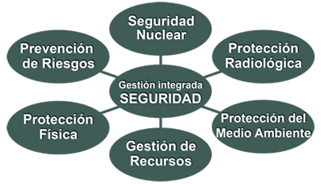

Para gestionar sus procesos, las centrales nucleares Almaraz y Trillo toman como referencia un modelo de procesos de ámbito nuclear e internacional, el modelo del Nuclear Energy Institute (NEI), lo que permite optimizar los análisis de comparación entre las centrales de todo el mundo.

Todos los procesos de explotación, apoyo y dirección son gestionados desde su concepción y durante su realización, hasta la comprobación de su correcta ejecución y la implantación de medidas de mejora para su optimización, siguiendo el Ciclo de Mejora PDCA o de Deming.

Uno de los elementos que más contribuye a la seguridad y eficacia de las centrales nucleares de Almaraz y Trillo es la capacidad de su organización para aprender. Se persigue aprovechar toda la capacidad intelectual, el conocimiento y la experiencia disponible, tanto interna como externa, aprendiendo de ello, con el fin de mejorar continuamente en la consecución de las metas colectivas e individuales de toda la organización.

El Sistema de Gestión de Calidad de Almaraz-Trillo se encuentra certificado por AENOR (Asociación Española de Normalización y Certificación) de acuerdo con la norma UNE EN ISO 9001 y satisface además los requisitos de la norma de gestión GS-R-3 (Safety Requirements for the Management Systems for Facilities and Activities) de la OIEA.

En 2022 AENOR llevó a cabo una auditoría de renovación de la certificación con resultado satisfactorio. Además, cumple con la norma de calidad de referencia en el sector nuclear, la UNE 73401 de Garantía de Calidad en instalaciones nucleares, que es la base del Manual de Garantía de Calidad, cuyos requisitos son permanentemente inspeccionados por el Consejo de Seguridad Nuclear (CSN).

Los programas de Garantía de Calidad de las centrales nucleares de Almaraz -Trillo aseguran el funcionamiento óptimo de las mismas, desde los puntos de vista de la seguridad y de la disponibilidad. Estos programas se concretan en sendos manuales, que establecen los criterios para garantizar la calidad de todas las actividades de explotación de las centrales, y que satisfacen la normativa nuclear de calidad en vigor, tanto nacional como internacional.

Las centrales nucleares de Almaraz y Trillo elaboran un Plan Anual de Formación dirigido tanto al personal con licencia, como para el resto de los empleados, y adaptado a las necesidades de cada trabajador y puesto de trabajo. El plan abarca también a las empresas contratistas, y contempla la formación inicial de los nuevos trabajadores y las sesiones de reentrenamiento o refresco para el personal con experiencia. Las materias más relevantes que se tratan son las siguientes:

- Diseño y Tecnología de Sistemas.
- Experiencia Operativa Interna y Externa.
- Protección Física y Seguridad Nuclear.
- Protección Radiológica.
- Protección Contra Incendios.
- Plan de Emergencia.
- Gestión de Residuos.
- Gestión Ambiental.
- Riesgos Laborales.
- Habilidades y Métodos de Gestión.

El plan de formación se diseña de forma particular teniendo en cuenta la experiencia del trabajador y la especificidad del puesto de trabajo.

La formación es un factor clave para la mejora constante de los niveles de seguridad, calidad, eficiencia y competitividad de las centrales de Almaraz y Trillo. En este sentido, se llevan a cabo planes de formación dirigidos al desarrollo y actualización permanente de las capacidades del personal, además de al mantenimiento de una actitud constante de aprendizaje y autoexigencia ante un mundo, unos conocimientos y unas tecnologías en profunda y constante evolución.

Las centrales de Almaraz y Trillo disponen de una plantilla que se caracteriza por su experiencia y alta cualificación.

Almaraz-Trillo está certificada por AENOR INTERNACIONAL S.A.U conforme a la norma ISO-10.667-2:2011 sobre la prestación de servicios de evaluación: Procedimientos y métodos para la evaluación de personas en entornos laborales y organizacionales

La Política Ambiental en Centrales Nucleares Almaraz-Trillo se pone en práctica a través en un Sistema de Gestión Ambiental, plasmado en el correspondiente manual, acorde y certificado con la norma internacional ISO-14.001, renovada en septiembre de 2023, siendo uno de sus apartados más relevantes la medida y valoración de las tendencias de aquellos parámetros con posibles repercusiones en el entorno.

  - SISTEMAS ESPECIFICOS

    - SISTEMAS ESPECÍFICOS DE SEGURIDAD NUCLEAR Y PROTECCIÓN RADIOLÓGICA

Para cumplir con los objetivos que Naturgy se ha marcado en el campo de la Seguridad Nuclear y la Protección Radiológica, la compañía ha apoyado la implantación de los siguientes sistemas o herramientas específicas en las centrales nucleares de Almaraz y Trillo:

- Seguridad Operativa:

Se elaboran programas de mantenimiento preventivo, inspecciones y modificaciones de diseño en los que se planifican todas las actividades relacionadas, que deben realizarse en la planta. Para el diseño de estos programas, se tienen en cuenta los requisitos de vigilancia de los equipos, de acuerdo con sus especificaciones técnicas, y los resultados de los análisis de fiabilidad. Estos últimos, se realimentan de herramientas específicas, tales como la regla de mantenimiento o el análisis probabilístico de seguridad.

El análisis probabilístico de seguridad (APS) es una herramienta muy potente para la evaluación de riesgos operativos, valorando la respuesta de la planta ante potenciales sucesos iniciadores internos y externos (sismos, inundaciones externas, …). Se realiza de acuerdo con las guías de seguridad del CSN, documentos específicos de la Nuclear Regulatory Commission de los EEUU de América (NRC) (por ejemplo, NUREG CR 2815 y 2300), y guías del Electric Power Research Institute (EPRI).

Asimismo, las centrales nucleares participadas por Naturgy realizan un importante esfuerzo inversor para su renovación y actualización tecnológica, mediante un plan operativo plurianual que se actualiza cada año.

Por otra parte, existe en las instalaciones un programa de experiencia operativa, bajo el cual se analizan todos los incidentes ocurridos en la Central, incluidas las paradas no programas, así como las experiencias operativas de otras plantas que pudieran ser de aplicación. Tras la ocurrencia de un suceso significativo, se realiza un análisis de la causa raíz, con el objeto de determinar las acciones necesarias para evitar que el mismo suceso u otro similar se repita en el futuro. Para la realización de estos análisis, se utilizan metodologías internacionalmente reconocidas.

Entre los riesgos operativos, destaca por sus implicaciones, el riesgo de incendio. La gestión del mismo se realiza en las centrales nucleares de Almaraz y Trillo a través de sendos programas específicos documentados en los Manuales de protección contra-incendios.

Para prevenir la ocurrencia de sucesos motivados por fuerzas externas, las centrales de Trillo y Almaraz monitorizan los parámetros que pueden advertir de desastres naturales. Ambas plantas tienen un Sistema de Vigilancia Sísmica, cuya operación y mantenimiento está sujeto a especificaciones técnicas. Asimismo, la Torre Meteorológica de cada central registra variables como la temperatura, la pluviosidad, los vientos etc, desde la fase de construcción y puesta en marcha.

Todos los sistemas mencionados se diseñan y se gestionan orientados a la prevención de incidentes. La prevención se consigue mediante la monitorización y vigilancia periódica de los equipos principales y sus condiciones operativas, lo que responde a una concepción proactiva del mantenimiento. Se tiene en cuenta la experiencia operativa interna y externa para evitar incidentes recurrentes.

Aunque se dispone de un amplio rango de sistemas y procedimientos desarrollados para prevenir accidentes, las centrales cuentan con Planes de Emergencia Interior, que permiten controlar los riesgos radiológicos asociados a hipotéticos escenarios accidentales.

Adicionalmente, se han llevado a cabo evaluaciones internacionales para conocer el grado de excelencia de la organización. Entre éstas, tenemos los Peer Review / Revisión Interpares de WANO (Asociación Mundial de Operadores Nucleares), evaluación independiente de un grupo de expertos internacionales, realizándose en 2022 en Almaraz la misión de seguimiento (Follow Up) del Peer Review de la Asociación Mundial de Operadores Nucleares (WANO), valorándose muy positivamente por el equipo de expertos internacionales los avances realizados en las áreas de mejora que se habían identificado en 2020. En diciembre de 2021 se realizó el Corporate Peer Review de CNAT. En marzo de 2022 la Asociación Mundial de Operadores Nucleares (WANO) tras los resultados obtenidos en el Peer Review realizado en la central de Trillo, situó a esta instalación en el nivel 1 de WANO.

Asimismo, en CN Almaraz se llevó a cabo en noviembre de 2019 el Follow-up de la misión OSART llevada a cabo en 2018 por parte de la Organización Internacional de la Energía Atómica (IAEA). Durante las misiones OSART, un grupo de expertos de la IAEA realizan exámenes en profundidad del comportamiento de la central nuclear en materia de seguridad operacional (Operational Safety Review Teams) y para ello analizan los factores que afectan a la gestión de la seguridad y el desempeño del personal. Los resultados del seguimiento de las recomendaciones propuestas en 2018 han sido muy positivos, encontrándose CN Almaraz por encima de la media internacional.

- Protección Radiológica:

Las prácticas de las centrales nucleares de Almaraz y Trillo para aplicar el principio ALARA a la protección radiológica del público y los trabajadores, se describen en sus respectivos Manuales de Protección Radiológica y más concretamente en sus Planes de Minimización de Dosis.

En las centrales existe un Sistema de Vigilancia y Monitorización Radiológica de Áreas y de Procesos, en virtud de cuyos resultados se determinan los riesgos radiológicos y se planifican los trabajos.

El acceso a las zonas de riesgo radiológico es controlado por el Servicio de Protección Radiológica (SPR) de cada central autorizado por el CSN. El SPR determina las medidas de protección óptimas en cada trabajo para minimizar la exposición a la radiación (tiempo de exposición máximo, blindajes físicos necesarios, sistemas de protección personal requeridos, etcétera). Este mismo servicio, registra y controla la dosimetría personal de los trabajadores, vigilando que se cumplen los objetivos del Plan de Minimización de Dosis.

Los trabajadores tienen asignados dosímetros que permiten mantener actualizados los registros de dosimetría personal. Dependiendo de la evolución de la misma, el SPR puede modificar el plan de trabajo de un empleado, después de chequear los niveles de exposición a los que ha estado sometido en actividades previas.

Durante la operación normal, la protección radiológica del público se realiza en dos vertientes:

- Tratamiento, monitorización y gestión de los efluentes líquidos y gaseosos.
- Programa de vigilancia y análisis de muestras ambientales en el entorno de la Central.

Estos aspectos se tratan en mayor detalle en el apartado de política ambiental siguiente.

Los sistemas anteriores protegen a los trabajadores y al público de las radiaciones, por lo que no es previsible que, durante la operación normal e incluso en el caso de accidentes base de diseño, se superen los límites de dosis permitidos. No obstante, si tuviera lugar una situación de emergencia en el emplazamiento, las centrales participadas por Naturgy disponen de Planes de Emergencia Interior aprobados por el Ministerio, en los que se describen las actuaciones que deben tomarse, en función de la gravedad de las circunstancias que se pudieran presentar.

El Plan de Emergencia Interior contiene las directrices para organizar y distribuir funciones y responsabilidades, gestionando la instalación de forma que se minimicen los daños radiológicos que puedan derivarse de un incidente. En los casos más críticos puede ser necesario evacuar el emplazamiento.

Este Plan es evaluado continuamente tanto por los titulares como por las autoridades y sus resultados son vigilados mediante el Sistema Integrado de Supervisión de Centrales (SISC), sistema de gestión equivalente en España al Reactor Oversight Process (ROP) de EEUU.

El Plan de Emergencia Interior, junto con el correspondiente Plan Provincial de Emergencia, cuya puesta en marcha es responsabilidad de las autoridades competentes, conforman el Plan de Emergencia Integrado, que permite hacer frente a situaciones con impacto potencial en el público, los trabajadores o el medioambiente, paliando las consecuencias radiológicas o de otra índole que pudieran producirse durante un hipotético accidente.

- Política Ambiental:

Los Programas de Gestión Ambiental de las Centrales Nucleares Almaraz y Trillo se integran en el Sistema Gestión Ambiental de la Organización, que, como ya se ha indicado en el apartado 4.2. Sistemas Generales, se ha certificado con la norma internacional ISO-14.001.

Los aspectos ambientales definidos por la norma como “elementos de la actividad que puedan interaccionar con el medio ambiente”, identificados en las centrales nucleares participadas por Naturgy, se encuentran en las siguientes categorías: emisiones atmosféricas, generación de residuos radiactivos, generación de residuos peligrosos y no peligrosos, dosis de efluentes radiactivos líquidos y gaseosos, dosis medida en los programas de vigilancia radiológica ambiental, vertidos físico-químicos, vertidos térmicos y consumo de recursos.

De ellos, son aspectos específicos de las instalaciones nucleares los siguientes:

- Generación de residuos radiactivos.
- Dosis de efluentes radiactivos líquidos y gaseosos.
- Dosis medida en los programas de vigilancia radiológica ambiental.

Los sistemas específicos implantados en las centrales participadas por Naturgy para reducir el impacto en las personas y el medioambiente de la generación de residuos radiactivos se tratan en el apartado 4.3.2. Sistemas Específicos de Residuos Radiactivos y Combustible gastado.

Para que el impacto en las personas y el medioambiente de los efluentes líquidos y gaseosos sea mínimo, las centrales de Almaraz y Trillo disponen de Sistemas de Tratamiento de Desechos Líquidos y Gaseosos, que retienen la actividad de los fluidos antes de su liberación.

Asimismo, se ha instalado en los puntos de descarga, un Sistema de Muestreo y Monitorización de Efluentes. A partir de las medidas obtenidas, y haciendo uso del Manual de Cálculo de Dosis (MCDE), se calcula la dosis efectiva en el público, comprobándose que ésta se mantiene en niveles mínimos, siempre inferiores a los inducidos por la radiación natural.

No obstante, con el objeto de verificar de forma experimental la incidencia que pudieran tener los efluentes radiactivos sobre el medioambiente, las centrales realizan un Programa de Vigilancia Radiológica Ambiental (PVRA) mediante la medida directa de los niveles de radiación en el entorno cercano a las instalaciones y los análisis radioquímicos de una serie de tipos de muestras ambientales, que se recogen en un conjunto de puntos de muestreo.

La vigilancia se realiza de forma completa sobre todos los elementos abióticos y los seres vivos representativos de los ecosistemas ligados a todos los medios naturales del entorno de las centrales (aéreo, terrestre y acuático).

En cada una de las dos centrales, se recogen y analizan anualmente más de un millar de muestras, lo que da idea de la intensidad de la vigilancia que se realiza.

- Prevención de Riesgos:

La forma en que las Centrales Nucleares Almaraz y Trillo articulan las medidas de Seguridad y Salud en el Trabajo, se recogen en su Plan de Prevención de Riesgos Laborales. En él se establecen medidas para el control de todos los riesgos ocupacionales radiológicos y convencionales.

Partiendo del principio básico de que todos los accidentes laborales pueden y deben evitarse, la seguridad y salud de las personas, así como la integración de la Prevención en todos los niveles de la Organización son una prioridad para las centrales de Almaraz y Trillo. El compromiso con la Seguridad y Salud de las personas debe ser una seña de identidad de Centrales Nucleares Almaraz-Trillo y tiene como objetivo final la consecución y el mantenimiento de CERO accidentes. Por ello desde la Dirección de las centrales de Almaraz Trillo se ha impulsado desde 2018 un proyecto plurianual de mejora de la cultura preventiva de la organización al que se ha denominado Plan A-CERO. Con este objetivo, se ha impulsado una serie de líneas de actuación que involucra a todos los trabajadores de las centrales de Almaraz y Trillo y con un foco muy importante en las empresas colaboradoras que desarrollan su actividad en las Centrales.

- Seguridad Física:

Las centrales nucleares participadas por Naturgy disponen de un Plan de Protección Física y de Sistemas de Seguridad Física, para salvaguardar sus instalaciones de posibles intrusiones de terceros. Su diseño, basado en la identificación de los potenciales riesgos y en la interposición de medios pasivos y activos para evitar que se produzcan daños, está sujeto al principio de confidencialidad.

Se trabaja conjuntamente con otras centrales españolas en la definición de estrategias comunes para mejorar la seguridad de las instalaciones, manteniendo los sistemas de seguridad preparados para hacer frente a los nuevos peligros que surgen en el ámbito internacional, e incorporado las mejores prácticas y la tecnología más puntera, para hacer frente a los mismos.

Las centrales participadas por Naturgy colaboran con las autoridades nacionales e internacionales en el cumplimiento de los tratados internacionales y otros acuerdos vinculantes.

- Evaluaciones de Seguridad y Riesgos:

Durante toda la vida de las instalaciones se realizan evaluaciones de seguridad de diferentes tipos, para analizar el impacto en la Seguridad de los cambios que pudieran producirse en organización, procesos, estructuras, sistemas y componentes de la central. Previamente a la modificación de un procedimiento o a la implantación de una modificación de diseño en la central, se lleva a cabo una evaluación de seguridad para gestionar de un modo proactivo los riesgos que puedan surgir. Los riesgos son identificados y se toman acciones para asegurar la seguridad de las actividades.

Además de estas evaluaciones de seguridad sistemáticas, periódicamente se llevan a cabo exhaustivos análisis de seguridad para verificar el correcto estado de la planta. Entre dichas evaluaciones merece especial mención, la Revisión Periódica de la Seguridad, que se realiza en España en cada instalación cada diez años, en paralelo con los trámites de renovación de la autorización de explotación.

En las evaluaciones de seguridad se estudia la vulnerabilidad de la planta ante sucesos iniciadores internos y externos. Por ejemplo, cuando se va a implementar una modificación de diseño, la evaluación de seguridad analiza, además de factores internos, aspectos como la sismicidad y los parámetros meteorológicos. Asimismo, en la Revisión Periódica de la Seguridad también se evalúan estos aspectos.

Existen otras herramientas para detectar posibles acciones de mejora o corrección de debilidades, tales como las auditorías internas, las autoevaluaciones que se realizan por las diferentes secciones, así como las que realizan organismos externos, como las inspecciones del CSN, las revisiones entre pares (peer reviews) de WANO y las misiones de la OIEA. Asimismo, Naturgy interviene en las reuniones del Comité de Seguridad Nuclear del Explotador (CSNE) de cada una de las centrales y en las auditorías independientes del operador a materias específicas relacionadas con la Seguridad y la Protección Radiológica.

Como ejemplo de la proactividad en la resolución de las debilidades encontradas, hay que destacar que las centrales nucleares participadas por Naturgy, gestionan un número muy elevado de acciones de mejora al año, cuyo origen es tanto la evaluación interna y externa independiente, como la autoevaluación y las sugerencias del personal. Para el seguimiento y control de estas acciones, las centrales disponen de un programa de implantación gestionado con una herramienta informática específica.

- Formación:

Siguiendo el Plan Anual de Formación descrito en el apartado 4.2. Sistemas Generales, se llevan a cabo actividades de formación dirigidas a todo el personal, con objeto de mantener una actitud constante de aprendizaje y autoexigencia ante un mundo en el que los conocimientos y las tecnologías están en evolución continua.

    - SISTEMAS ESPECÍFICOS DE RESIDUOS RADIACTIVOS Y COMBUSTIBLE GASTADO.

- Residuos Radiactivos de Operación y Combustible Gastado:

Los métodos y herramientas empleados en las centrales participadas por Naturgy para la gestión de los residuos radiactivos, se recogen en sus respectivos Planes de Gestión de Residuos Radiactivos.

El Plan de Gestión de Residuos, es un documento basado a su vez en estudios soporte, que contienen la información necesaria para permitir un análisis detallado de los métodos de gestión de residuos en cada instalación, de acuerdo con los objetivos de la Guía de Seguridad 9.3 del CSN. El contenido de los estudios soportes cubre los siguientes aspectos:

- Situación existente en materia de generación y gestión de los residuos de la instalación.
- Situación existente en materia de generación y gestión de combustible gastado en la instalación.
- Clasificación de la instalación en zonas de generación de residuos.
- Análisis de la experiencia e identificación de posibles mejoras de la gestión de los residuos radiactivos y del combustible gastado.
- Selección, justificación e implantación de nuevas modalidades de gestión de residuos radiactivos y el combustible gastado.

A efectos de la gestión y posterior almacenamiento, y teniendo en cuenta sus características claramente diferenciadas, los residuos radiactivos de operación se dividen en dos categorías:

- Residuos Radiactivos de Media y Baja Actividad:

Este tipo de residuos se originan como consecuencia de la operación y mantenimiento de las plantas, en las actividades llevadas a cabo en la zona controlada. Dan lugar a los mismos, por una parte, los medios de filtración y purificación agotados del refrigerante y de otra, materiales procedentes del mantenimiento de la instalación, buzos y ropa de protección.

Los residuos radiactivos, según la actividad especifica (concentración) de sus radionucleidos, pueden clasificarse como Residuos de Baja y Media Actividad (RBMA) y Residuos de Muy Baja Actividad (RBBA). Todos estos residuos han venido siendo optimizados desde el inicio de la explotación de la Central. En las centrales de Almaraz y Trillo la reducción tanto los residuos de muy baja, como los residuos de baja y media actividad se aborda con medidas tales como:

- Programas de mantenimiento adecuados de los sistemas que contienen fluidos radiactivos (líquidos y gaseosos), para minimizar las fugas y evitar la contaminación de otros sistemas.
- Mejora de la eficacia de filtros y desmineralizadores que reduzcan las impurezas.
- Control de los materiales y herramientas que se introducen en zonas contaminadas.
- Adecuada segregación de los materiales en función de su nivel de actividad, procediendo a la desclasificación de aquellos cuyos niveles de actividad son inferiores a los límites establecidos.

Los Residuos de Media y Baja Actividad se acondicionan en las propias centrales, a fin de hacerlos aptos para su almacenamiento definitivo. Cada tipo de residuo, en función de su origen, posee un proceso de acondicionamiento específico.

Los Residuos de Media y Baja Actividad, una vez acondicionados, se guardan temporalmente en el interior de las centrales, siendo periódicamente retirados por ENRESA, con destino a las instalaciones que ésta dispone en el emplazamiento de El Cabril (Córdoba).

Existe un Contrato en el que se indica el servicio que presta ENRESA a los explotadores, y el plazo del mismo. Por este servicio, ENRESA recibe una contraprestación económica de las centrales.

- Residuos Radiactivos de Alta Actividad: Combustible Gastado.

Las centrales nucleares participadas por Naturgy, operan en ciclos de 18 meses (Almaraz) y de 12 meses (Trillo). Al final de cada ciclo se efectúa una parada para recarga de combustible y mantenimiento general de la planta.

En esta parada se extrae del reactor una parte del combustible, reemplazándolo por combustible nuevo. El combustible retirado se almacena en piscinas en el que es sometido a un proceso de vigilancia, de manera similar a lo que se realiza durante su permanencia en el reactor.

Las centrales nucleares de Almaraz y Trillo optimizan la gestión integral y segura del ciclo de combustible, con el objetivo dual de maximizar el aprovechamiento del mismo y minimizar la generación de residuos. Esto requiere el diseño y fabricación de un combustible de alta calidad y fiabilidad que garantice que su operación cumple con el objetivo de cero fugas.

Durante el periodo que el combustible se encuentra almacenado en piscina, sigue un proceso de decaimiento tanto térmico como radiactivo. En las instalaciones, las piscinas de combustible gastado están ubicadas en edificios debidamente protegidos, que aseguran la ausencia de impacto en las personas y el medioambiente.

La Central de Trillo dispone además de un Almacén Temporal Individualizado (ATI), consistente en un edificio auxiliar en el que se almacena combustible gastado en seco dentro de contenedores herméticos y refrigerados por aire. En el año 2018 la central nuclear de Almaraz ha puesto en funcionamiento un ATI a la intemperie, en el que se almacena en seco dentro de contenedores, el combustible gastado procedente de la operación.

Estos contenedores están específicamente diseñados para asegurar los máximos niveles de seguridad, sin ningún impacto significativo en las personas y el medio ambiente.

El inventario de combustible que se almacena en las centrales es controlado por la OIEA, organismo responsable del cumplimiento del Tratado de no Proliferación.

Durante la fase de operación normal de la planta no se generan otros residuos radiactivos de alta actividad que no estén relacionados con el combustible gastado mencionado anteriormente.

- Residuos Radiactivos de Desmantelamiento:

Ya se indicó en el apartado de políticas, que la gestión de los residuos radiactivos durante la etapa de desmantelamiento de las centrales nucleares españolas, la realiza ENRESA. No obstante, durante la operación de las centrales, se llevan a cabo actividades con objeto de reducir en la medida de lo posible los residuos que se generen en el futuro desmantelamiento de las instalaciones. Entre estas medidas destacan:

- La interposición de barreras físicas y administrativas para evitar que la contaminación se disperse, y afecte a estructuras, sistemas o componentes inicialmente limpios.
- Descontaminaciones y limpieza de sistemas y estructuras que puedan haber resultado contaminadas por fugas imprevistas durante la operación de la planta.
- Registro adecuado de la información radiológica y operativa de las estructuras, sistemas y componentes de la instalación, de modo que sea fácilmente trazable durante la etapa de desmantelamiento.

Adicionalmente, una vez procedido a la parada definitiva de la central, y de acuerdo con ENRESA, se podrá proceder a la descontaminación de sistemas para facilitar su desmontaje minimizando las dosis de los trabajadores.

Naturgy en base a su participación está sufragando las provisiones necesarias para el desmantelamiento al fondo nacional gestionado por ENRESA, según la energía generada en sus centrales, conforme a las estipulaciones del Plan General de Residuos Radiactivos.

- RESULTADOS

A continuación se muestran los resultados obtenidos indicando los valores absolutos para cada reactor y posteriormente la parte proporcional a Naturgy, siendo estos últimos calculados como valores promediados teniendo en cuenta la cuota de propiedad y la potencia de las centrales.

  - INDICADORES DE SEGURIDAD NUCLEAR Y PROTECCIÓN RADIOLÓGICA

NS1: NÚMERO DE PARADAS AUTOMÁTICAS NO PROGRAMADAS POR CADA 7000H (WANO UA7)

Valores por reactor

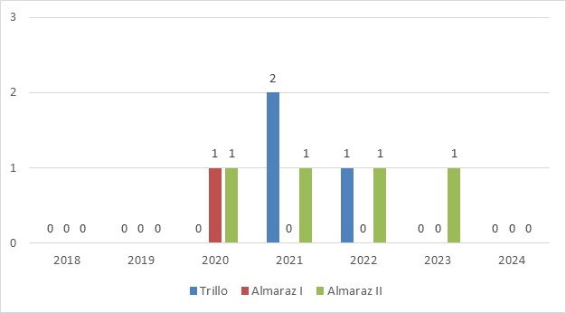

Indicador Naturgy

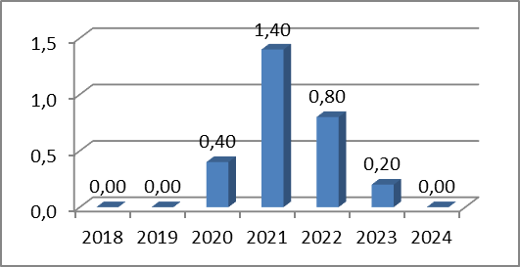

NOTA:. Las centrales nucleares de Almaraz y Trillo siguen tomando acciones para minimizar las paradas no programadas tal como se ha descrito en el apartado 4.3.1., epígrafe “Seguridad Operativa”.

NS2: NÚMERO DE SUCESOS NOTIFICADOS TIPO N0 SEGÚN LA ESCALA INES

Valores por reactor

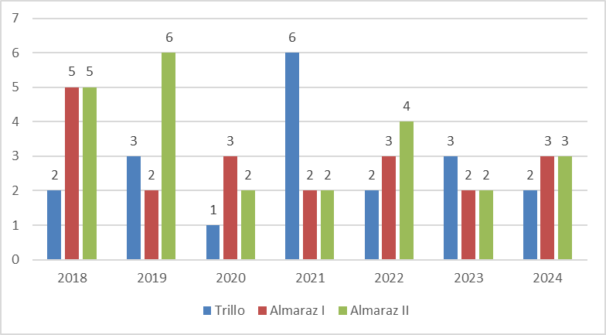

Indicador Naturgy

NOTA: Los valores anuales están sujetos a fluctuaciones estadísticas. Aunque este tipo de sucesos no tienen impacto en la seguridad, las debilidades subyacentes son identificadas, con objeto de prevenir que el mismo suceso u otro similar se produzca en el futuro. Las acciones que se están tomando para reducir estos incidentes se han detallado en el apartado 4.3.1., epígrafe “Seguridad Operativa”

NS3: NÚMERO DE SUCESOS NOTIFICADOS TIPO N1 SEGÚN LA ESCALA INES

Valores por reactor

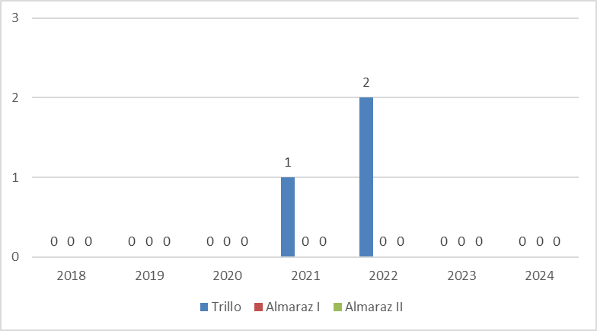

Indicador Naturgy

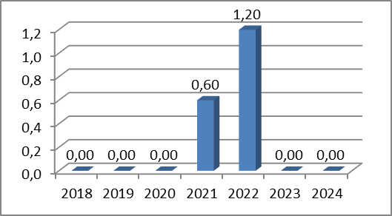

NS4: NÚMERO DE SUCESOS NOTIFICADOS TIPO N2 SEGÚN LA ESCALA INES

Valores por reactor

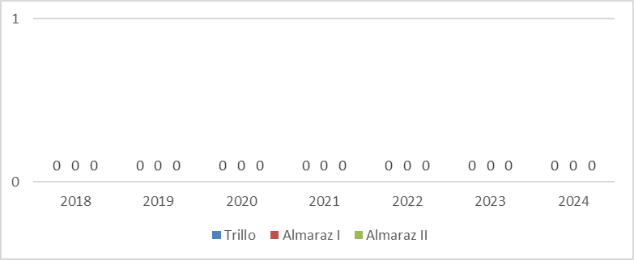

Indicador Naturgy

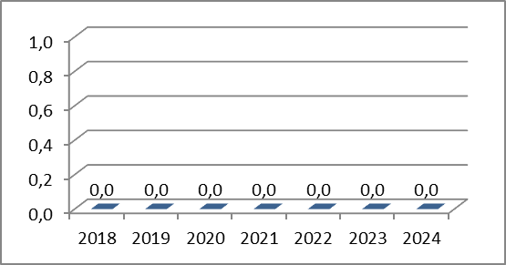

NS5: NÚMERO DE SUCESOS NOTIFICADOS TIPO N3 SEGÚN LA ESCALA INES

Valores por reactor

Indicador Naturgy

NS6: DOSIS EFECTIVA PARA MIEMBROS AL PÚBLICO (micro-SV)

Valores por planta

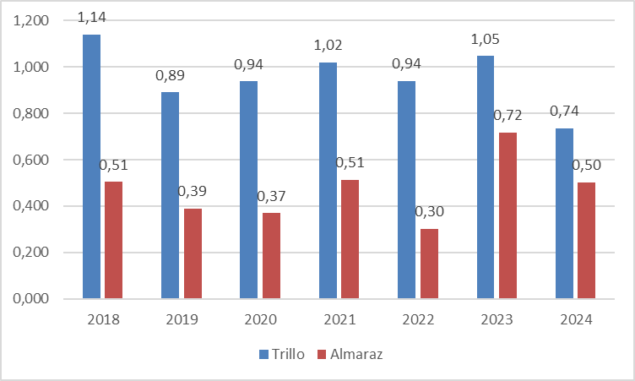

Indicador Naturgy

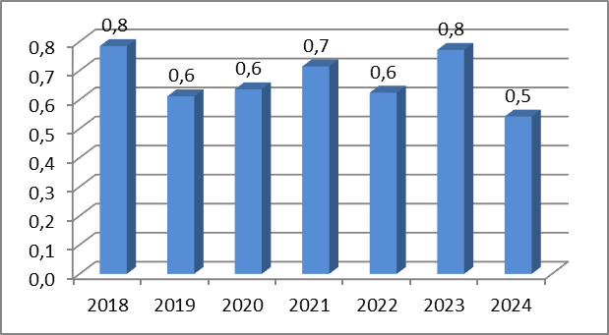

NOTA: Los valores anuales dependen mucho del número de recargas realizadas en cada año y están sujetos a fluctuaciones estadísticas. Aunque los valores son una fracción ínfima (milésimas) del límite anual establecido por la legislación (1 mili-Sv), para mantener esta tendencia descendente, se han introducido mejoras para reducir la cantidad de efluentes generados, fundamentalmente mediante la optimización de los procesos de tratamiento.

NS7: DOSIS COLECTIVA OPERACIONAL (SV-PERSONA)

Valores por planta

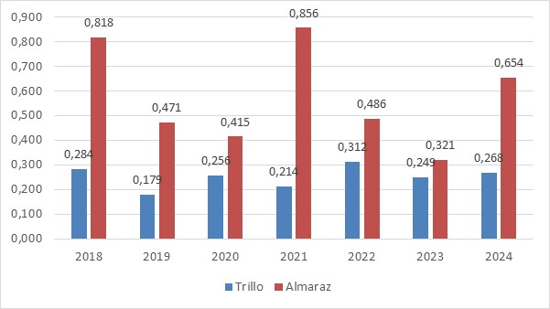

Indicador Naturgy

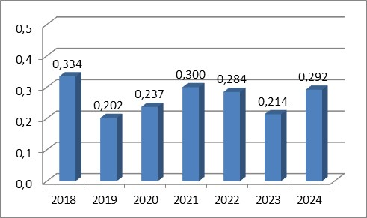

  - INDICADORES DE RESIDUOS RADIACTIVOS Y COMBUSTIBLE GASTADO

NW1: VOLUMEN DE RESIDUOS DE MUY BAJA, BAJA Y MEDIA ACTIVIDAD GENERADOS Y ACONDICIONADOS (m3)

Valores por planta
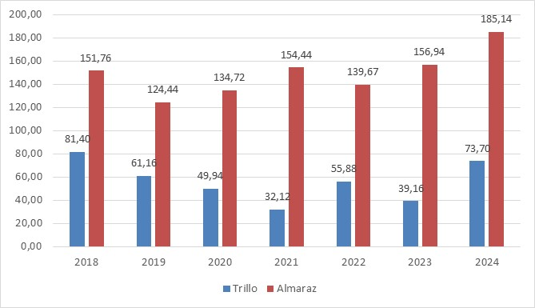

Indicador Naturgy

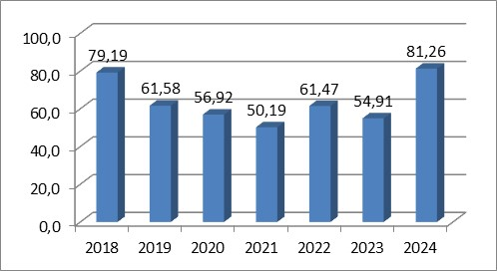

NOTA: Los residuos radiactivos, según la actividad específica (concentración) de sus radionucleidos, pueden clasificarse como Residuos de Media y Baja Actividad (RBMA) o Residuos de Muy Baja Actividad (RBBA). Los valores. anuales se ven afectados por fluctuaciones estadísticas y por el número de paradas para recarga, ya que durante ese período se generan más residuos. Se siguen tomando acciones para reducir el volumen de residuos.

NW2: COMBUSTIBLE GASTADO ACUMULADO EN PISCINA (tU INICIAL)

Valores por reactor

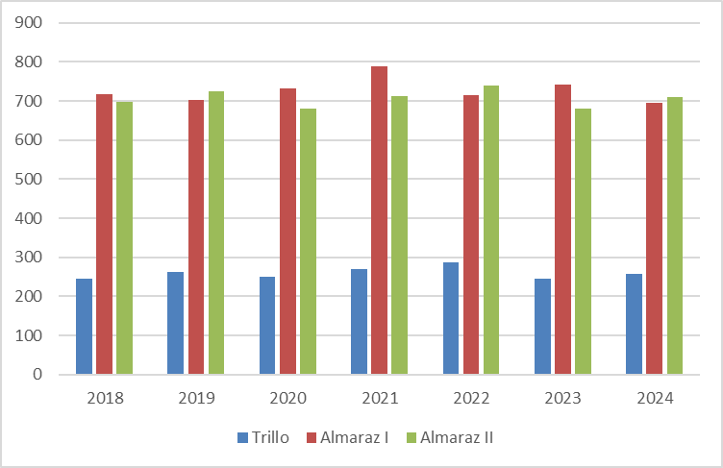

Indicador Naturgy

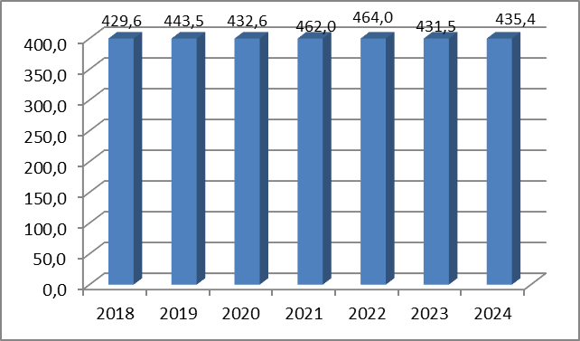

NOTA: Los valores mostrados en la tabla representan la situación de la piscina a fecha 31 de diciembre del año correspondiente. El valor acumulado depende del número de paradas para recarga realizadas cada año, y depende además de las transferencias de combustible desde la piscina hasta el Almacén Temporal Individualizado (ATI) realizadas durante el año.

NW3: COMBUSTIBLE GASTADO ACUMULADO EN ATI (tU INICIAL)

Valores por reactor
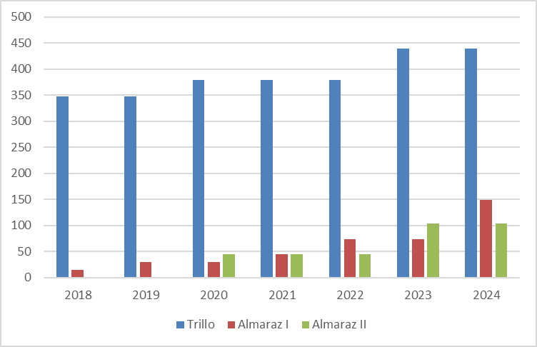

Indicador Naturgy

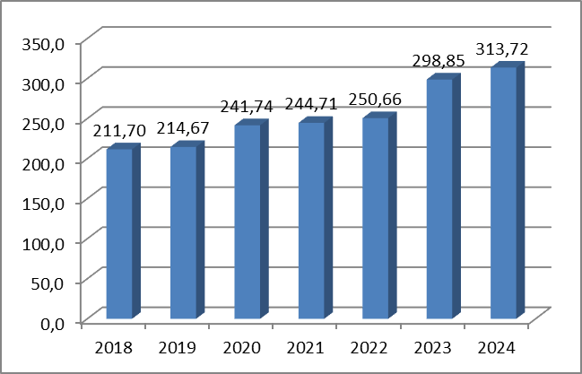

NOTA: La situación mostrada es a 31 de diciembre. El valor acumulado se incrementa anualmente por las transferencias de combustible gastado desde la piscina. En el año 2018 entró en funcionamiento el ATI de Almaraz, con capacidad para 20 contenedores de combustible gastado.

NW4 COMBUSTIBLE NUEVO ACUMULADO EN ALMACÉN (tU INICIAL)

Valores por reactor

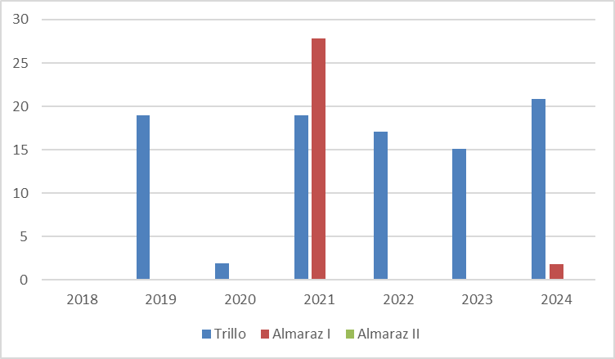

Indicador Naturgy

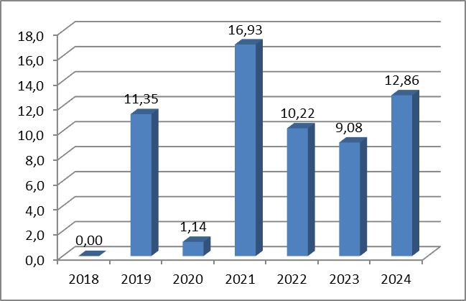

NOTA: La tabla anterior muestra la cantidad de combustible nuevo en la central a fecha 31 de diciembre del año correspondiente. Los valores anuales fluctúan porque dependen mucho del número de paradas para recarga efectuadas en el año y de la fecha en la que se recepciona el combustible nuevo en planta.

NW5 COMBUSTIBLE NUEVO INCORPORADO (tU INICIAL)

Valores por reactor

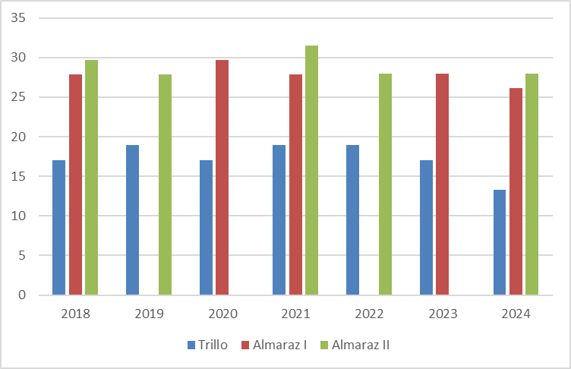

Indicador Naturgy

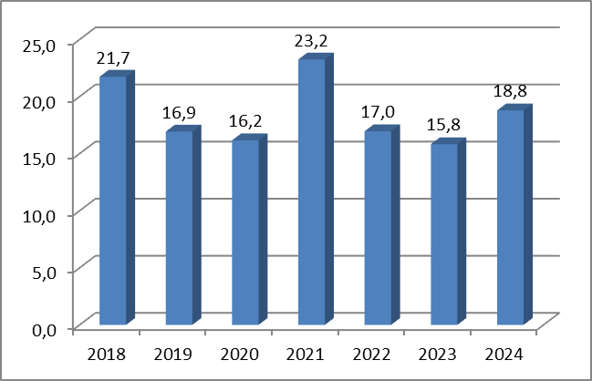

NOTA: Los valores muestran la cantidad de combustible nuevo que se ha incorporado al reactor en el año. Esta cantidad fluctúa ya que depende si en el año ha habido recarga y del número de elementos combustibles incorporados al reactor.

NW6: VOLUMEN DE RESIDUOS DE DESMANTELAMIENTO

Tal y como se indicó anteriormente Naturgy fue propietaria 100% de la central nuclear José Cabrera (parada definitivamente en el año 2006). Las labores de desmantelamiento las inició ENRESA en el año 2010, continuando con las mismas en la actualidad. La estimación de ENRESA es que a lo largo del proyecto de desmantelamiento de la CN José Cabrera se gestionen alrededor de unas 141.000 toneladas de materiales, de los cuales aproximadamente entre un 10 % y un 15% será gestionados como residuos radiactivos y el resto como convencionales.

A continuación, se recoge la información que suministra la versión aprobada del 7º PGRR de 27 de diciembre de 2023 en relación con el volumen de residuos generados en CN. José Cabrera, estos son volúmenes de residuos generados en el desmantelamiento a 31 de diciembre de 2022 de muy baja, baja y media (tabla 3 y 4) son 12.931 m³. Residuos especiales (tabla 6) 31 m³. Combustible gastado 100 toneladas de uranio. Con una previsión de generación desde el 1 de enero 2022 de residuos de muy baja actividad de 2.500 m³.

Enresa - Desmantelamiento de la CN José Cabrera

